附件1：
乘车路线：
1.重庆江北国际机场：
火车站乘轻轨3号线在鸳鸯下车，换乘878路 (南山小区-金竹苑)在天湖美镇站下车。

2.重庆北站
160米步行至重庆北站，乘坐轻轨3号线, 在金童路站下车(2号口出)，10米步行至金山大厦站，乘坐870路(或624高峰线, 107外), 在天湖美镇站下车
打车费用白天（05:00-23:00）：17元夜间（23:00-05:00）：19元

酒店地图 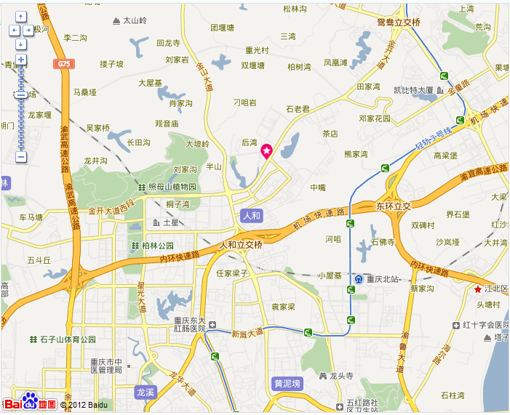
天来酒店

